附件2

2016年深圳技能大赛——第44届世界
技能大赛深圳选拔赛技术文件

数

控

铣

2016年深圳技能大赛——
第44届世界技能大赛深圳选拔赛组委会
2016年4月
根据《关于做好第44届世界技能大赛全国选拔赛准备工作的通知》（人社职司便函〔2016〕9号）、《关于做好第44届世界技能大赛选手选拔赛和推荐专家候选人工作的通知》（粤人社函〔2016〕602号）和《关于组织开展2016年深圳技能大赛的通知》（深人社发〔2016〕36号）的要求，特制定2016年深圳技能大赛——第44届世界技能大赛数控铣项目深圳选拔赛技术文件。
一、命题依据
采用个人技能操作竞赛形式，以数控铣工国家职业技能标准三级（2009年修订）为依据，参考第43届世界技能大赛有关标准，结合技工院校教学实际，统一组织命题。
二、竞赛内容、形式和成绩计算
（一）竞赛内容。
本次选拔赛内容是实际操作加工工件，不设理论考试。
（二）竞赛形式。
选拔竞赛采用个人技能操作竞赛形式。
（三）成绩计算。
技能操作竞赛共一个模块，满分为100分。
三、技术文件
1.基本要求
1.1项目定义：
1.1.1技能定义：数控铣项目
1.1.2技能说明：数控铣项目是指利用数控铣床（加工中心）对工件进行金属切削加工的项目，即由参与者通过编制程序指令来驱动数控铣床、以切削刀具去除材料的方式来完成工件制作的过程。
1.1.3试题定义：竞赛试题即考核参与者职业能力的测试项目。竞赛试题包括图纸、评分表等试题文件，毛坯规格、材料、加工要素、精度等级、评判点类型与数量、竞赛时间与流程、配分标准等由技术标准进行规范。
1.2知识基础
1.2.1相关知识
*数学知识；
*测量知识；
*材料切削性能知识；
1.2.2延伸知识
*工艺设计知识；
*计算机技术知识；
*公差与配合等标准。
*金属切削工艺知识。
1.3技能要求
*识图技能：能对图形、图标、标准、表格和其它技术要求进行解释；
*检测技能：能选择和使用测量仪器及测量方法；
*工件装夹：能根据操作需要为工件选择装夹方法和装夹系统；
*刀具知识：能针对工件材料和加工需求选择切削刀具；
*操作技能：能完成在数控铣床上安装刀具和附件的整个过程、识别和确定在数控铣床上各种不同的加工操作、识别和确定在数控铣床上加工操作所需的各种功能参数；
*金属切削：能针对工件材料、图形结构、加工状况确定加工方式、加工流程、加工路线、切削刀具等选择相应的切削参数；
*编程技能：能掌握不同的编程技术（包括手工编程和计算机辅助编程）。
1.4竞赛范围及要求
竞赛是使用计算机CAM软件编程（包括手工编程）、三轴立式数控铣床、机用平口钳装夹工件在规定的时间内完成基本铣、钻、铰、镗、攻丝等加工内容的实际操作竞赛。竞赛不进行理论知识和软件应用的专门考核，并不得以理论知识和软件应用考试代替实际操作竞赛。
每位选手在4.5小时内完成加工。
参赛者必须独立地、在规定时间内完成下列工作:
*编程：基于工程图使用计算机辅助制造系统编制加工程序；
*优化：完成程序的优化和修改工作；
*传输：将程序数据传送到机床；
*对刀：完成刀具的选择、安装、对刀及刀具参数的输入；
*找正：完成工件的装夹、找正；
*检测：完成工件的检测与调整加工；
*加工：完成工件的加工。

2.技术标准
2.1基本技术要求
2.1.1工件结构要素：直线、圆弧、平面。不包含任何曲面。
2.1.2工件加工要素：平面、台阶、内外轮廓、槽、键、凸台（含圆台、方台等）、型腔（含园腔、方腔等）、岛屿、筋板（宽度小于等于8m）、倒角等铣削加工，钻孔（盲孔、通孔）、攻丝（盲孔、通孔）、铰孔、镗孔（盲孔、通孔），手工倒角及毛刺去除。
2.2竞赛试题技术描述
竞赛试题包含1个类型的模块。赛前5天公布题型，最终竞赛题目更改不大于30%。
2.2.1模块技术描述
项目 |  |  | 描述 | 备注
试件材料 |  |  | 铝合金；2A12 T4.
毛坯尺寸 |  |  | 100×100×50 | 允差±0.2
加工面 |  |  | 两面
竞赛时间 |  |  | 时间（单位：小时） | 合计4.0小时
 | 编程 |  | 4.0 | 选手可在比赛时间内自主安排工作内容
 | 刀具准备
 | 加工
结构特征要素 |  |  | 特征要素描述
 |  | 必选项 | 铣槽、型腔、外轮廓、镗通孔、铣内或外螺纹
 |  | 可选项 | 圆形腔、方腔、钻孔、铰孔和攻丝
评分点设置 |  |  | 评分点数量
A |  | 主要尺寸 | 20个最少、23最多
B |  | 次要尺寸 | 17个最少、20最多
C |  | 表面精度 | 5个最少、8最多
2.3精度标准
精度标准
序号 | 项目 | 精度标准 | 备注
主要尺寸
1 | 尺寸公差 | 0.02min.-0.04max. | ≥IT6
2 | 铰孔 | IT7
3 | 镗孔 | IT7
4 | 内、外螺纹 | IT6
5 | 形位公差 | ISO 1101
次要尺寸
1 | 未标注尺寸公差 | ±0.1
2 | 螺纹深度（或长度） | +2
3 | 孔深度 | +0.5 | 钻孔
4 | 半径 | ±0.2 | 未标注尺寸公差
5 | 角度 | ±0.5° | 未标注尺寸公差
表面质量
1 | 表面精度 | Ra3.2-0.8
2.4配分标准
2.4.1配分标准
代号 | 评分项目描述 | 配分
 |  | 主观评判配分 | 客观评判配分 | 配分合计
A | 主要尺寸 |  | 54 | 54
B | 次要尺寸 |  | 21 | 21
C | 表面质量 |  | 9 | 9
D | 相符性 | 10 |  | 10
E | 未增加毛坯 |  | 6 | 6
 |  | 10% | 90% | 100
2.4.2主观评判配分标准
 | 模块1配分
D1 机床倒角 | 2/2
D2 手工倒角 | 2/2
D3 轮廓损伤 | 1/2
D4 与第一面的复合程度 | 3/2
D5 与第二面的复合程度 | 3/2
配分合计 | 10/2
2.5其它技术描述
2.5.1模块应能满足机床加工能力；
2.5.2应能满足赛场检测仪器测量能力；
2.5.3模块的结构要素必须满足推荐刀具及量具的相关技术标准及能力。
3.竞赛基础设施清单
3.1选手自备物品清单
竞赛使用的刀柄、刀具、量具以及工具全部由选手自带，虎钳可以自带或使用赛场提供。
竞赛基础设施清单中推荐了刀具、量具清单，该清单为完成竞赛最小配置，选手可根据自身能力及习惯携带包括刀柄、常用工具在内的更多相关物品及放置各类物品的工具箱；唯有角度虎钳、毛坯、测量仪器（机器）、含存储介质的电子设备及危险物品等不得携带。
3.1.1刀具清单（推荐）
序号 | 刀具类型 | 规格
1 | NC中心钻 | ∅10×90°
2 | 钻头 | ∅5.00、∅8.50、∅9.80、∅10.00、∅11.80、∅20.00
3 | 机用铰刀 | ∅10H7、∅12H7
4 | 机用丝锥（盲孔） | M6-6H、M10-6H
5 | 机用丝锥（通孔） | M6-6H、M10-6H
6 | 铣刀（粗加工） | ∅6×13、∅8×19、∅10×22、∅12×26、∅16×32、∅20×38
7 | 铣刀（精加工） | ∅6×13、∅8×19、∅10×22、∅12×26、∅16×32、∅20×38
8 | 球头铣刀 | ∅12
9 | 90°倒角刀 | ∅10×90°
10 | 内螺纹铣刀，螺距1.5 | M30×1.5（最大长度 = 1.5×∅）
11 | 外螺纹铣刀，螺距1.5 | M42×1.5（最大长度 = 1.5×∅）
12 | 精镗刀（可微调≦0.01） | ∅8～50
13 | 面铣刀 | ∅63
14 | 方肩式机夹铣刀 | ∅20、∅50
3.1.2量具清单（推荐）
序号 | 量具类型 | 规格
1 | 卡尺 | 0-150
2 | 深度千分尺 | 0-75
3 | 深度尺 | 0-150
4 | 外径千分尺 | 0-25、25-50、50-75、75-100、100-125、125-150
5 | 内测千分尺 | 5-25、25-50
6 | 公法线千分尺 | 0-25、25-50
7 | 三爪千分尺（或内径表） | ∅8-∅50
8 | 螺纹千分尺 | 1.5 （M30×1.5、M42×1.5）
9 | 螺纹塞规 | M6-6H、M10-6H、M30×1.5-6H
10 | 光面塞规 | ∅10H7、∅12H7
11 | 螺纹环规 | M42×1.5-6h
12 | 角度量规 | 45°
13 | 万能角度尺 | 0-360°
14 | 块规 | 0.9-100
15 | 磁力表座和千分表 | 0.002
16 | 磁力表座和百分表 | 0.01
17 | R规（内、外） | R3-25
18 | 直角尺 | 80×90°
19 | 钢板尺 | 100

3.2赛场设施设备清单及基本技术要求
以下设施设备等由协办方提供。清单技术要求中规定了赛场准备的最低条件要求。
名称 | 图例 | 技术要求
竞赛设备设施及软件
数控铣床 | 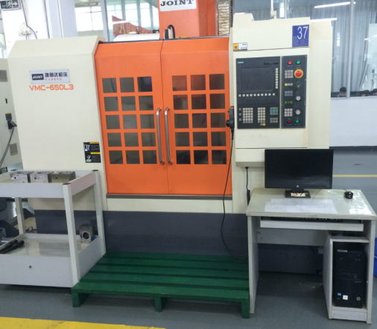 | 1、主轴转速：最高≥8000rpm、  最低≤50rpm  2、工作台≥：1000×500  3、工作行程≥：X850、Y500、Z540  4、每名选手配备1台机床
平口钳 | 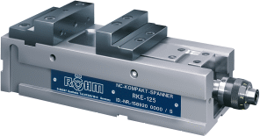  包含螺栓、压板与扳手 | 1、钳口宽度200  2、行程≥120  3、每台设备配置1台虎钳
工作台 | 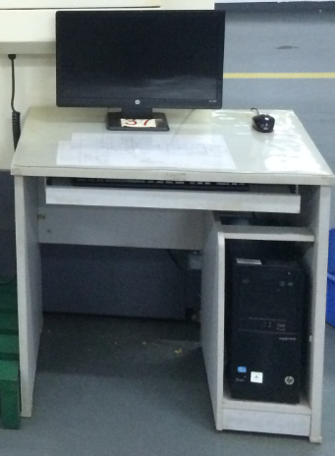 | 每台设备配置1台
装卸刀座 | 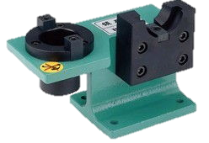 | 每4个工作台配置1个
计算机 | 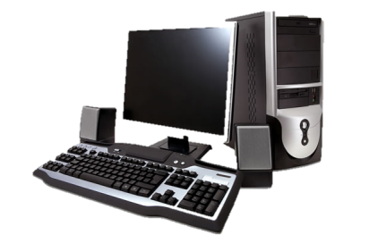 | 1、主流计算机配置  2、每位选手配置1台
软件 |  | 1、常用文字处理、CAD\CAM软件  2、推荐使用9.1以上版本MASTERCAM软件  3、每台计算机配置1套CAXA软件
三坐标测量机 | 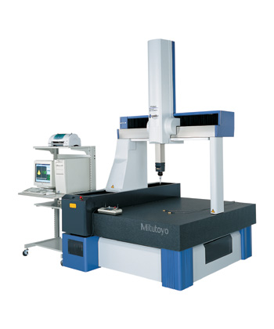 | 1、接触式  2、工作行程≥3000×2000×1000  3、精度不低于(3.0+L/300)μm  4、每20台设备配备1台
便携式式粗糙度仪 |  | 配备2台
相应的水、电、风、气等基础设施 |  | 场地开放满足公开参观需求
常用工具、专用工具等附件
消防、急救等防范措施
职业机械检验员、设备维护、软件支持等技术保障设施

4.竞赛规则
4.1竞赛规则
4.1．1由组委会聘请省、国内企业行业专家组成裁判组，负责竞赛判工作。
4.1.2裁判员应服从裁判长的管理，裁判员的工作由裁判长指派或抽签决定；
4.1.3裁判员按工作需要分为现场监督、检测监督及主观评判等小组开展工作，其中现场评判组3人、检测监督主观评判3人并承担测量机、粗糙度等检测监督、检测结果记录及部分测量工作，各小组在裁判长安排下开展各类工作；
4.1.4选手在熟悉设备时根据自身情况分别熟悉两种系统的比赛用设备；
4.1.5选手在比赛期间、裁判在工作期间不得使用手机、照相、录像等设备，不得携带U盘等存储设施；
4.1.6正式比赛期间，除裁判长外任何人员不得主动接近选手及其工作区域，不许主动与选手接触与交流，选手有问题只能向裁判长反映。（媒体及观摩学生在指定区域）
4.1.7未经裁判长允许，选手不得延长比赛时间。
4.1.8 根据违规程度，违规选手将会受到罚去10分~20分、不得进入前5名、取消竞赛资格等不同级别的处罚。
4.1.9比赛成绩在比赛结束后公布（不晚于正式竞赛结束后第2天）
4.2竞赛流程
4.2.1裁判分组：现场监督、检测监督及主观评判等若干小组；
4.2.2试题确定：现场抽签确定；
4.2.3选手抽签：现场抽取竞赛机位；
4.2.4选手熟悉设备及设施：4小时/人（赛前一天完成）；
4.2.5正式竞赛：
竞赛开始与结束以裁判长铃声为界，竞赛结束选手应在3分钟内将赛件、赛件图样、评分标准及其它规定的物品交至指定地点，选手每晚提交1分钟（不足1分钟按1分钟计）扣除竞赛成绩5分；
4.2.6特殊情况下，由裁判长决定是否延长竞赛时间；
4.2.7检测评判：选手工件完成后开始；
4.2.8成绩公布：不晚于正式竞赛结束后第2天。
4.3工件检测与评判
4.3.1评价要求
总体评价方法及要求
检测项目 | 配分 | 评价方法
A-主要尺寸 | 54 | 客观评判：由测量机检测
B-次要尺寸 | 21 | 客观评判：1、尺寸、半径、角度由测量机检测；  2、螺纹及深度由人工检测。
C-表面质量 | 9 | 客观评判：由粗糙度仪检测，仅检测标注位置
D-相符性 | 10 | 主观评判：由5人组成的裁判组打分，去除最高最低分取平均分
E-是否更换毛坯 | 6 | 客观评判：依据现场选手签字的记录
测试模块合计分数 | 100 | 输入检测结果由计算机评判
主观评判要点
评价要素 | 评价要点 | 备注
机床倒角 | 1、大于5mm的轮廓线段，面与面交接处。  2、孔口含螺纹孔口。  3、标注的各种倒角。  4、倒角的大小、角度。 | 应由机床倒角，但用手工倒角的，属不符合。
手工倒角 | 1、小于5mm的区域。  2、倒角的大小、角度。  3、细小毛刺
轮廓损伤 | 1、轮廓（含孔）碰伤、夹伤、明显接刀痕等。  2、未加工不含其中。
第1面与图样相符度 | 1、未加工要素。  2、轮廓（含孔）错误、碰伤等与图样不相符。  3、夹伤、划伤、接刀痕不含其中。 | 同一问题造成两面与图样不符时，只记一面。
第2面与图样相符度
4.3.2测量人员必须具备三坐标测量机等测量设备的操作资格，即持证上岗；检测方法应符合相应国家计量与检验标准和规范。
4.3.3客观尺寸由测量机、粗糙度仪等测量设备检测。测量机使用同一程序检测所用工件、粗糙度仪选择评价表面最不理想处测量。
4.3.4客观尺寸测量时，对于检测设备无法测量的的尺寸（如螺纹及螺纹长度等）应经3名检测人员确认，意见不一致时，以检测组长检测结果为准。裁判人员负责监督与记录、及时提取检测结果并双方（检测人员与裁判人员）签字确认。
4.4成绩评判
4.4.1检测结果完成后：由检测监督裁判填写评分表；评分表仅填写实测数值，未加工尺寸填写“—”，螺纹检测必须中径及长度均合格填写“OK”,否则填写“NO”；
4.4.2由主办方指定人员在裁判长监督下进行成绩汇总及排名。
5.安全与防护
5.1劳保用品
名称 | 图例 | 备注
防护镜 | 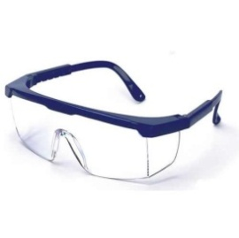 | 必须是防溅入  近视镜不能代替防护镜
安全鞋 | 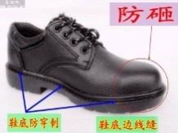 | 防滑、防砸、防穿刺
防护服 | 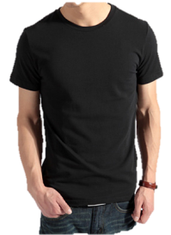 | 1、必须是长裤  2、防护服必须紧身不松垮，达到三紧要求  3、女性必须带工作帽、长发不得外露
防护手套 | 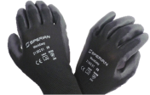 | 机床操作时不得带
电器及电动工具必须具备CE认证。
5.2佩戴要求
时段 | 要求 | 备注
机床操作时 |  | 牛仔裤配紧身上衣也可。
拿取毛坯、手工去毛刺时 |  | 牛仔裤配紧身上衣也可。
编程时 | 不限制
违反上述要求时，情节轻微的，提醒更正；屡教不改，扣分1—10分；情节严重的取消竞赛资格！
6.开放赛场
6.1比赛承办方应在不影响选手比赛和裁判员工作的前提下提供指定区域场地供参观者观摩。
6.2媒体记者学校师生必须经组委会同意并佩戴相应的标志方可进入赛场。
7.绿色环保
7.1选拔赛任何工作都不应该破坏赛场内外和周边环境。赛场内禁止吸烟；
7.2提倡绿色制造的理念。所有可循环利用的材料都应分类处理和收集。切削乳化液和切削油不得随意倾倒。

